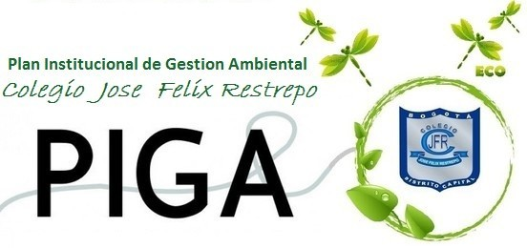
POLÍTICA AMBIENTAL. COLEGIO JOSE FELIX RESTREPO.

- Ambientalización Curricular: De acuerdo con los planteamientos del Comité Institucional de Convivencia, en torno al Modelo Educativo para el Colegio, y del Proyecto de Convivencia, Conviviendo en Armonía en el José Félix, documento que se encuentra en proceso de análisis por parte de las coordinaciones y orientadoras, se ha definido la inclusión del componente ambiental en un proceso de transversalización curricular, basado en la tendencia mundial de promover el campo ambiental en la educación, con el firme propósito de responder a los retos de la sustentabilidad ambiental de las instituciones, por ello se crearon los Vigías Ambientales y desde el mismo proyecto de Convivencia se apoya el proyecto PRAE, Toda la Comunidad del José Félix en por un futuro más Amigable. El PIGA apoya también las iniciativas de los estudiantes interesados en realizar su Servicio Social Obligatorio en trabajos relacionados con la gestión ambiental institucional o con corporaciones de carácter ambiental.

BOLETÍN PIGA 04 ABRIL 22,
DIA INTERNACIONAL DE LA TIERRA

"El gran desafío de hoy en día es salvar el medio ambiente
y las condiciones para que se mantenga la vida en la Tierra;
para ello necesitamos a los filósofos y a la filosofía,
los artistas y el arte,
los biólogos e ingenieros,
sociólogos y mayormente, necesitamos de ti ".
Jostein Gaarder

Una forma de potenciar la cultura ambiental en nuestro país es mediante la educación.
DIA INTERNACIONAL DE LA TIERRA

tomado a partir de:
http://prae2015jfr.jimdo.com/calendario-ambiental/

Este dia de concientización, se inició en 1970 y ha sido un acontecimiento de sensibilización desde entonces, muchas organizaciones como la ONU se han dado a la tarea de promoverlo y realizar actividades relacionadas con el cuidado del medio ambiente, cumpliendo el 45 aniversario del Día de la Tierra, este año, podría ser el año más emocionante de la historia ambiental. El año en que el crecimiento económico y la sostenibilidad se dan la mano.

Este año el tema del Día de la Tierra (Earth Day) será “La Generación Verde”, esta campaña durará dos años y terminará en el 2017. Se espera que el día de la tierra culmine, en diciembre con las negociaciones de un nuevo acuerdo climático global. En diciembre de este año los principales líderes mundiales se reunirán en París para renovar el desfasado y mejorable Tratado de Kioto. Nos enfrentamos seguramente al mayor problema global de este siglo, con consecuencias devastadoras para el planeta.
Este día debe ser un día de acción y participación cívica, de construcción en ciudadanía y convivencia, defendiendo los principios de la generación Verde, los cuales son:
- Un fututo libre de carbón y basado en energías renovables
- Un compromiso individual para el consumo sustentable responsable
- Creación de un nueva economía que saque las personas de la pobreza creando millones de trabajos eco-amigables de calidad y transformando el sistema educativo en uno que sea consciente del medio ambiente.
Recuerden que cualquier esfuerzo por mejorar el planeta y reducir la contaminación es un alivio para el medio ambiente y la cruzada para revertir el calentamiento global, cualquier cambio por mas pequeño que hagamos, será siempre en beneficio de todo el planeta, el cambio está en ti.

ALGO DE HISTORIA AMBIENTAL
“En 1962, el senador norteamericano y también activista ambiental, Gaylord Nelson, lideró las conversaciones para que el tema medio ambiental formara parte de la agenda gubernamental del presidente John F. Kennedy (USA).
Después de varios años de trabajo, aprovechó el aumento de protestas civiles contra la guerra de Vietnam y convocó, en 1969, a una manifestación popular donde las personas de todo el país, incluyendo miles de establecimientos educativos, expresaran su preocupación por el manejo del tema medio ambiental a nivel nacional.
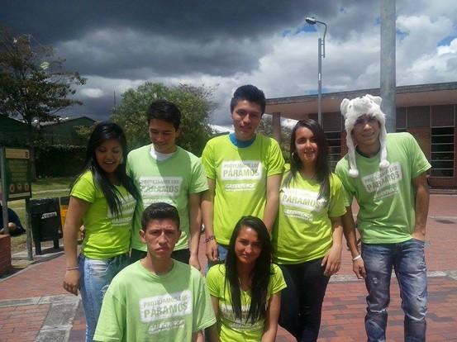
Gracias a este acto, el 22 de abril de 1970, se celebró por primera vez el Día de la Tierra. Más de 20 millones de personas respondieron a la convocatoria, estableciendo en sus comunidades, universidades y colegios, una plataforma de difusión y discusión sobre el medio ambiente y sus principales problemas. En la actualidad la celebración se ha extendido a cientos de países que también se preocupan por generar un cambio y proteger el Planeta; Colombia es uno de ellos y de nuevo se ve que la educación todo lo puede”. (el país, enero 6 de 2015, Juan Francisco Albert Moreno)
Hacia 1991, el programa de las Naciones Unidas para el Medio Ambiente (PNUMA), el Fondo Mundial para la Naturaleza (WWF) y la Unión Internacional para la Conservación de la Naturaleza (UICN) elaboraron una estrategia llamada ‘Cuidando el planeta Tierra’ (Caring for the Earth 1991), en la que se establecen nueve principios de sostentabilidad, proyectando una estrategia global fundada en el cuidado ambiental. Estos principios son:
- Construir una sociedad sustentable.
- Respetar y cuidar la comunidad de los seres vivos.
- Mejorar la calidad de la vida humana.
- Conservar la vitalidad y la diversidad del planeta Tierra.
- Permanecer dentro de los límites de la capacidad de soporte del planeta Tierra.
- Modificar actitudes y prácticas personales.
- Permitir que las comunidades cuiden de su propio medio ambiente y se hagan autosostenibles.
- Generar una estructura nacional para integrar desarrollo y conservación.
- Constituir una alianza global.

Cuántos de estos principios, son practicados dentro de tu comunidad?

El Día de la Tierra el PIGA te invita a que le des una mano al planeta y contribuyas desde tu hogar a fortalecer El ‘Acuerdo universal sobre el cambio climático’ que se pretende cerrar en París. Este tiene como objetivo principal limitar el aumento de la temperatura global en menos de 2º C. y entre otras:
Reducir en las emisiones de gases de efecto invernadero en un 40 % en 2030 y un 60 % en 2040
Buscar otras alternativas, amigables con el ambiente de movilidad, transporte y de uso de los combustibles.
Generar campañas para el autoabastecimiento alimentario y social.
Construir una sociedad más justa con todos los seres vivos.
Reducir el consumo no degradable de productos comerciales.

EN BOGOTA
Cada día, se genera en Bogotá más de 7000 toneladas de residuos, que no son aprovechados a su máximo, mientras en países como Dinamarca y Finlandia, compran “la basura” de Europa, para reutilizarla en sus generadores y para recuperación de metales, vidrio y plastico, nosotros no hemos entrado en la onda verde, de evitar que nos cobre nuestros desechos en el recibo del agua, todo porque nos da pereza separar desde la fuente o se nos olvida que podemos hacer parte del cambio, ya llevamos 4 meses desde el comparendo ambiental, pero todavía permitimos que nos boten escombros en nuestro anden, que nuestras mascotas tengan dueños irresponsables, que no recogen las heces, maltratamos animales, o nos hacemos los indiferentes a las necesidades de nuestro planeta.
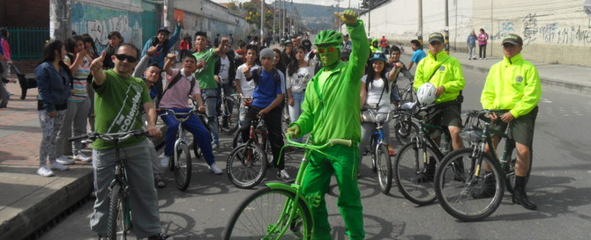
Desde la educación podemos contribuir a la cuidad, enseñando a no afectar los ríos y quebradas, generemos con nuestros estudiantes y el refrigerio una apropiación de la campaña de “basura cero”; debemos apropiarnos de medios de transporte mas amigables con el ambiente, apliquemos conductas en pro el proyecto del apagón ambiental, para que este no sea solo una hora mensual para el planeta, sino nuestra voluntad diaria y asi nosotros podamos ir convertiendonos en Homos Ecologicos. Finalmente invitamos a visitar los corredores “eco-jardines” que nuestros estudiantes están desarrollando con la comunidad, conocerlos y disfrutar de ellos de manera adecuada, o apropiándose desde la convivencia y la ciudadanía de los territorios, desde la Gobernanza del Agua, desde el servicio ambiental del colegio y la recuperación de la cuenca FU-CHA
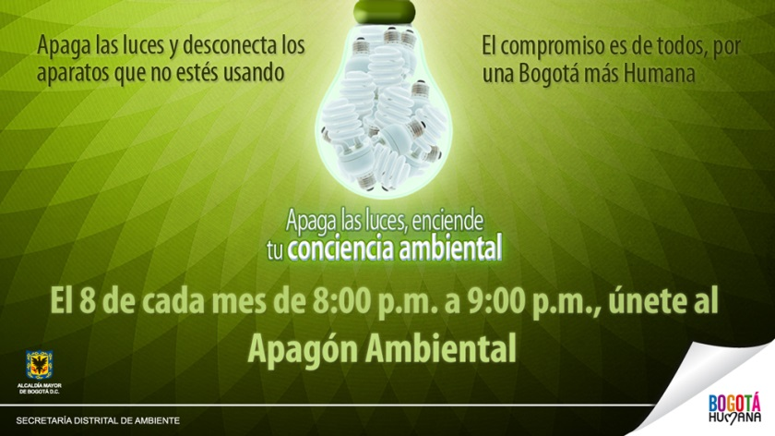

Desde la academia formamos personas ambientalmente conscientes de la gestión ambiental en nuestro territorio, somos territorio BAKATA, somos CUENCA FU-CHA, somos pulmón AMBIENTAL, somos CERROS ORIENTALES, somos José Félix Restrepo.

www.prae2015jfr.jimdo.com

Espere; BOLETÍN PIGA 05, MAYO MES DE BIODIVERSIDAD,

